物理实验报告

实验名称：空气密度测定
实验桌号：11
指导教师：王业伍

班级：混合2402
姓名：张驰
学号：3240103480

实验日期: 2025年3月27日 星期四上午

浙江大学物理实验教学中心

一、预习报告
（注：将已经写好的“物理实验预习报告”内容拷贝过来）
1. 实验综述
（自述实验现象、实验原理和实验方法，不超过300字，5分）

实验分别称量了一个充满空气的玻璃泡的质量$m_{1}$和将其抽真空之后的质量$m_{0}$，则可以测量空气的密度如下：
$$ρ=\frac{m_{1}-m_{0}}{V}$$
其中$V$由实验室直接给出。
将该结果换算成干燥时标准状态下的空气密度如下：
$$ρ_{0}=ρ\frac{p_{0}}{p}\left(1+at\right)\left(1+\frac{3}{8}\frac{p_{w}}{p}\right)$$
其中，$a$为空气压强系数，$t(^{o}C)$是空气温度，$p_{w}$为空气中水蒸气分压。
根据克拉伯龙方程，可以得到：
$$R=\frac{p_{0}M_{A}}{T_{0}ρ_{0}}$$
其中$M_{A}=28.98×{10}^{-3}kg$表示空气的平均摩尔质量。
称量使用电光分析天平，气压用福廷式水银气压计来测量。

2.实验重点
（简述本实验的学习重点，不超过100字，3分）

- 电光分析天平、福廷式水银气压计的使用；
- 测量温度和重力加速度时结果的修正方法；
- 掌握低真空的获得和检测方法；
- 学会测量空气的密度。

3.实验难点
（简述本实验的实现难点，不超过100字，2分）

- 电光分析天平的使用；
- 在抽真空完成后，需要线慢慢打开放气阀防止泵油倒灌；
- 相关数据整理和计算。

二、原始数据
（将有老师签名的“自备数据记录草稿纸”的扫描或手机拍摄图粘贴在下方，20分）
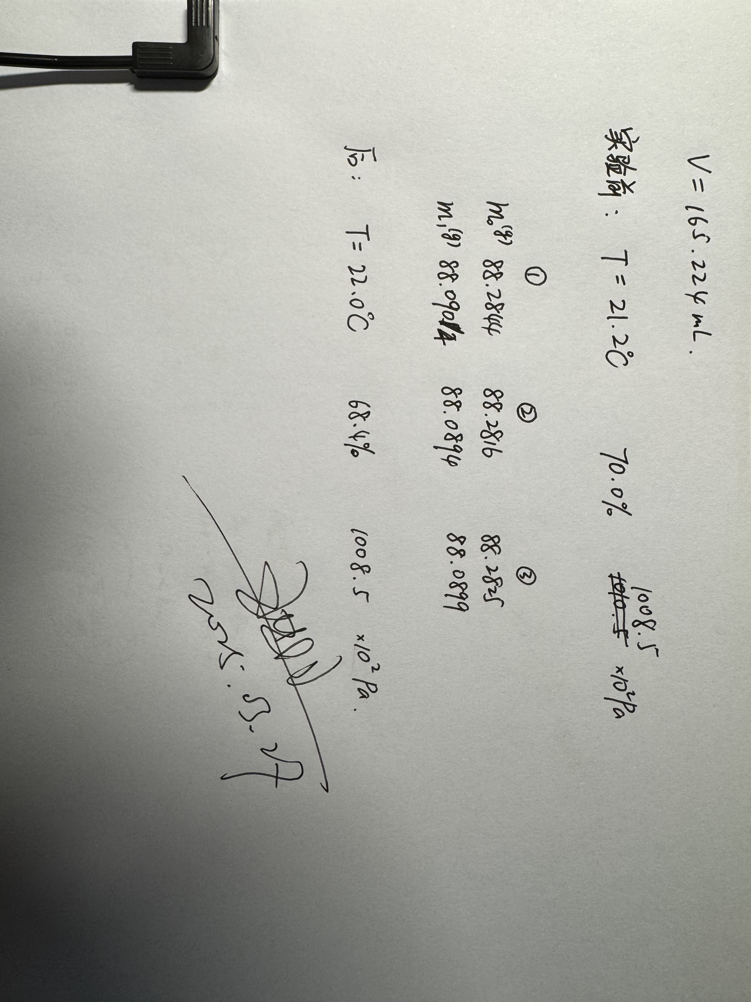
三、结果与分析
1. 数据处理与结果
（列出数据表格、选择数据处理方法、给定测量或计算结果，30分）

共重复测量三次抽真空前后玻璃泡的质量，记录数据如下表所示：
实验次数 | 1 | 2 | 3
$$m_{0}\left(g\right)$$ | 88.2844 | 88.2816 | 88.2825
$$m_{1}\left(g\right)$$ | 88.0904 | 88.0894 | 88.0899
$$Δm\left(g\right)$$ | 0.1940 | 0.1922 | 0.1926
表 1
直接取实验室玻璃泡标注体积为 $V=165.224mL$。同时在实验测量前后读取温度均值为 $t=21.6℃$，相对湿度为 $69.2\%$，大气压强为 $p^{'}=100850Pa$。则气压读数经过温度修正结果如下所示：
$$p^{''}=p^{'}\left(1-0.000163t/℃\right)=100490Pa$$
再通过重力加速度修正得到实际气压值如下：
$$p=p^{''}\frac{g}{g_{0}}=100400Pa$$
计算每组数据的空气密度、修正的干燥空气密度以及其平均值如下表所示：

$$ρ(kg∙L^{-1})$$ | 1.174 | 1.163 | 1.166
$$ρ_{0}(kg∙L^{-1})$$ | 1.287 | 1.275 | 1.278
$$\overline{ρ}(kg∙L^{-1})$$ | 1.280
表 2
最后计算对应的普适气体常数如下：
$$R=\frac{101325×0.02898}{273.15×1.280}=8.399J/\left(mol⋅K\right)$$
2．误差分析
（运用测量误差、相对误差、不确定度等分析实验结果，20分）

利用 $R$ 的公认值 $8.314441J/(mol∙K)$ 计算相对误差如下：
$$\frac{\left|R_{0}-R\right|}{R_{0}}×100\%=1.017\%$$
可以发现误差较小，说明实验结果较为准确。测得的 $R$ 值与真实值相比较大，分析其原因，可能有如下几点：
- 本次实验获取的使低真空，这使得密度的测量值会偏小，从而导致气体常数计算值偏大；
- 手去拿取玻璃泡时会留下油脂等手印，导致末质量偏大，密度偏小，计算常数偏大。

3．实验探讨
（对实验内容、现象和过程的小结，不超过100字，10分）

本次实验测量了空气密度，以一种很直观的方式直接称量了一定体积空气的质量。但是由于实验环境并非完美，实验结果仍有些许误差。
一些改进想法：在抽真空前测量一次质量，并在放气之后再测量一次，取两次的均值，能够减小一些误差。

四、思考题
（解答教材或讲义或老师布置的思考题，10分）

- 不需要，因为出现这种情况说明玻璃泡没有完全密封，正在漏气，这就破坏了低真空环境，测量结果也不会准确。
- 向玻璃泡中加入水，至完全充满整个玻璃泡。随后将其中的水转移出来，测量水的体积即得玻璃泡容积。
- 不需要，因为测量过程中玻璃泡体积几乎时恒定的，浮力不会影响两次测量的差值。
- 计算可得，测得质量将偏小：$\frac{p}{p_{0}}m_{0}$，其中 $m_{0}$ 是气体真实质量，故密度测量值将偏小 $\frac{p}{p_{0}}ρ_{0}$。相对偏差即为 $\frac{p}{p_{0}}×100\%=0.13\%$，可以发现偏差并不是很大。
- 室温、湿度的波动，容器不能完全密闭，仪器测量的精度，用手接触容器导致质量变化等。

注意事项：
1.用WORD或WPS格式上传“实验报告”，文件名：学生姓名+学号+实验名称+周次。
2.“实验报告”必须递交在“学在浙大”的本课程的对应实验项目的“作业”模块内。
3.“实验报告”成绩必须在“浙江大学物理实验教学中心网站”-“选课系统”内查询。
4.教学评价必须在“浙江大学物理实验教学中心网站”-“选课系统”内进行，学生必须进行教学评价，才能看到实验报告成绩，教学评价必须在本次实验结束后3天内进行。
5.“普通物理学实验Ⅰ”和“物理学实验Ⅰ”都用本实验报告。

浙江大学物理实验教学中心制

